附件2

网上申报操作指南

一、登录政务服务网
用户进入沈阳市政务服务网（http://zwfw.shenyang.gov.cn/）,完成注册，并登陆。点击“法人办事”按钮进入如下页面。
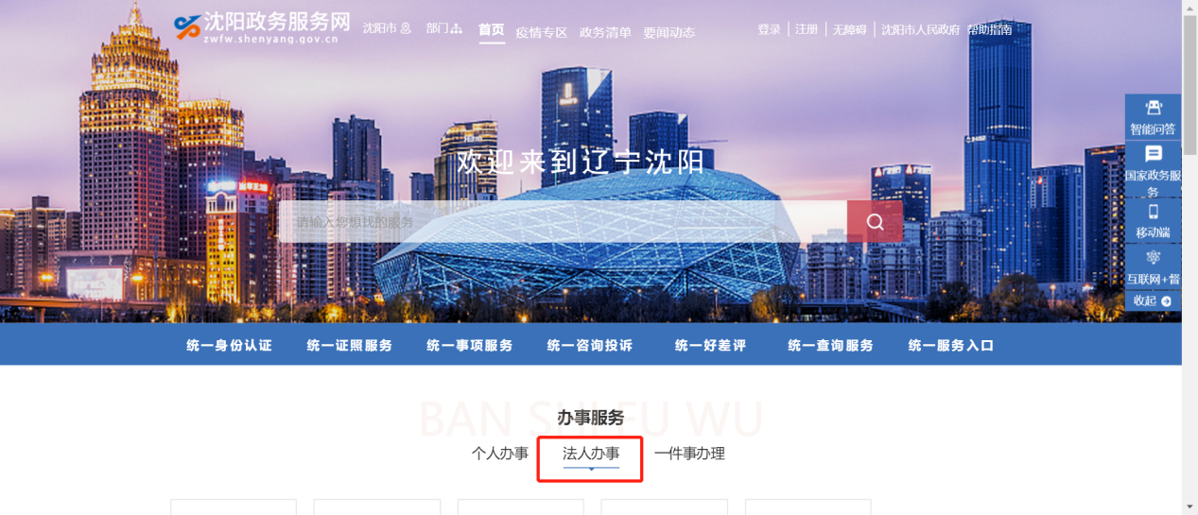
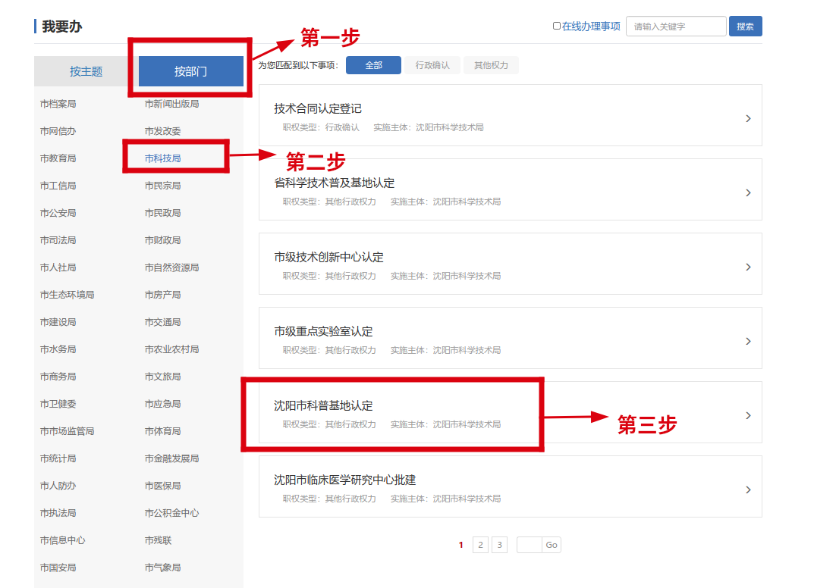
按图中顺序，第一步点击“按部门”，第二步点击“市科技局”，第三步点击“沈阳市科普基地认定”，之后进入如下页面。
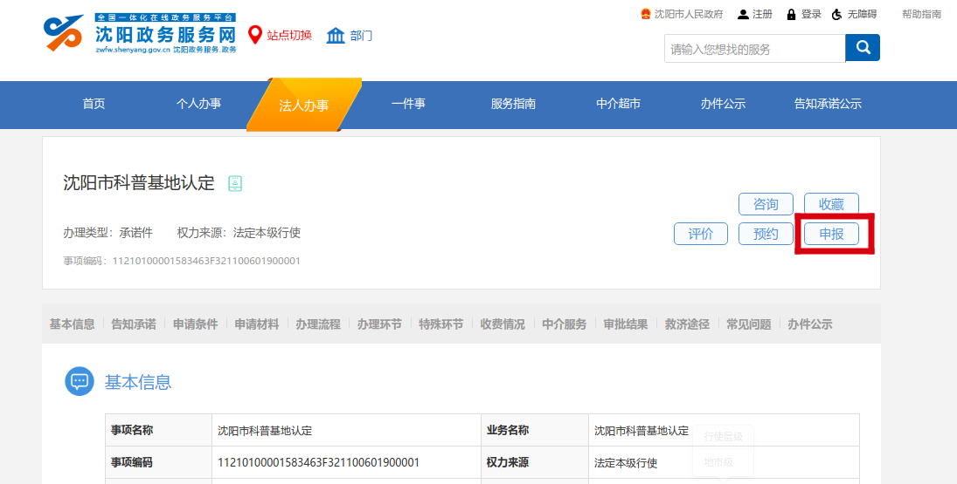
用户点击“申报”按钮即可跳转到沈阳市科技创新管理平台，若弹出如下提示。
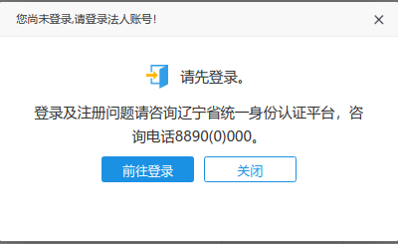
用户只需“前往登录”后再次点击“申报”按钮即可。

二、跳转至沈阳市科技创新管理平台

（一）单位用户校验
用户跳转到沈阳市科技创新管理平台后，将出现一下两种情况：

1.校验通过
当弹出以下提示时，代表沈阳市科技创新管理平台系统检测到该单位的信息，用户需阅读页面提示信息后点击链接或等待自动进入系统。
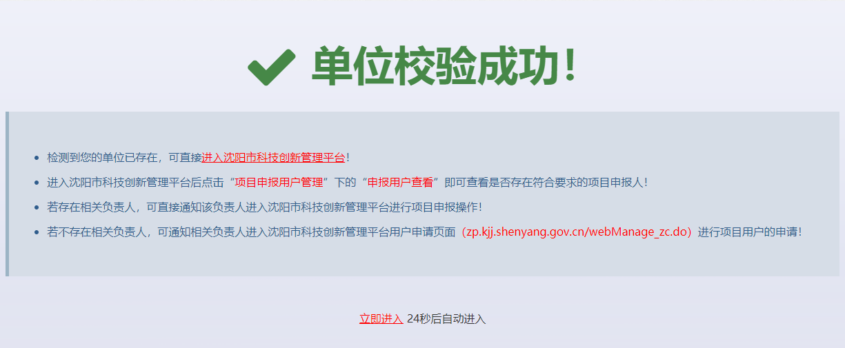

2.校验未通过
若用户看到如下页面，代表沈阳市科技创新管理平台系统未检测到当前单位的信息，用户需完善此页面中所有带红色星号的信息并点击“提交”按钮。
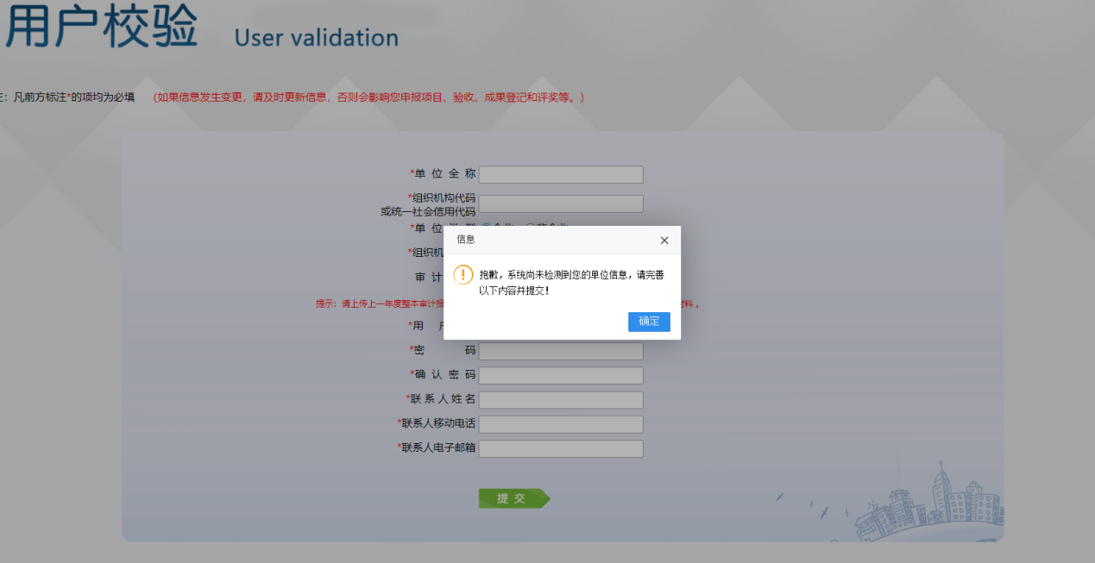
提交成功后，会跳转到如下页面，用户需阅读页面提示信息后点击链接或等待自动进入系统。
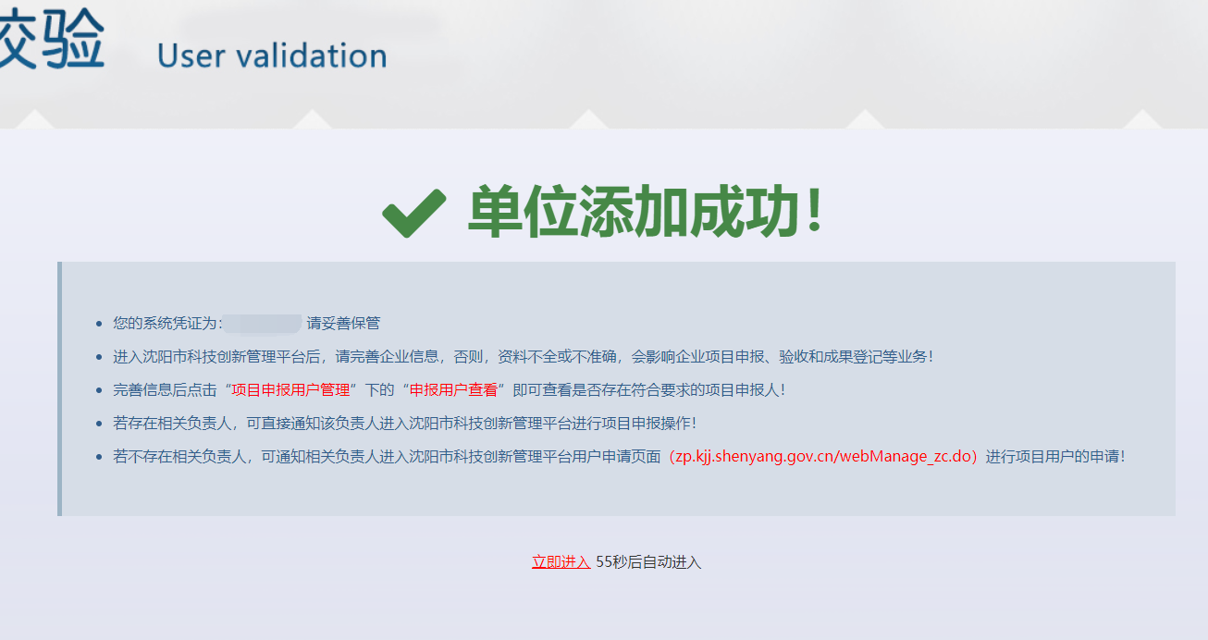

（二）单位资料更新及备案
当进入系统后，若出现以下提示，代表该单位的账号未更新全部资料。
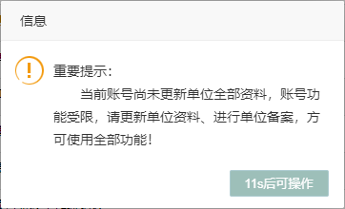
用户可依次点击资料管理-资料修改，完成全部单位信息并使所有页面变为绿色对勾（以下示例图为企业性质的单位基本资料页面）。
之后可依次点击资料管理-单位备案，查看是否已经单位备案，如果提示“您的单位已备案”，此处无需操作，如果提示“您的单位尚未备案”，需在此页上传“备案书”。

（三）项目用户申请
当所有单位资料更新结束后，用户可依次点击项目申报用户管理-申报用户查看，在如下页面中查看是否存在符合要求的项目申报人。
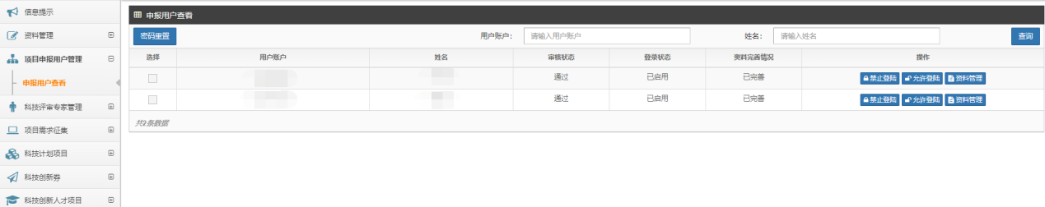
若存在相关负责人，可直接通知该负责人进入沈阳市科技创新管理平台进行项目申报操作。
若不存在相关负责人，可通知相关负责人进入沈阳市科技创新管理平台用户申请页面进行项目用户的申请（http://zp.kjj.shenyang.gov.cn/webManage_zc.do）。具体申请流程如下：
用户进入沈阳市科技创新管理平台用户申请页面后，点击“项目注册按钮”。
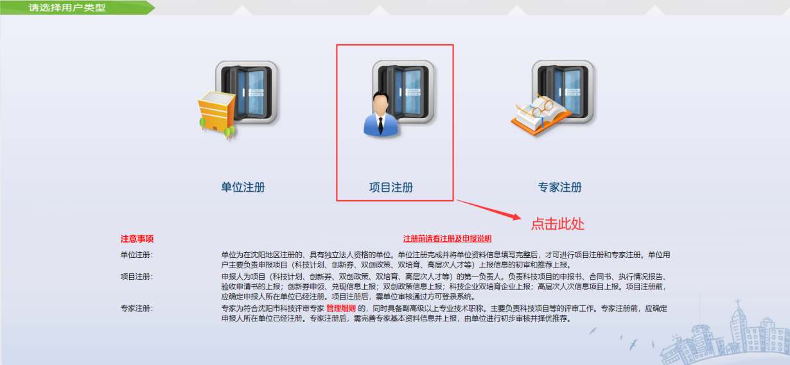
按下图指引完成全部操作后即可登录进入沈阳市科技创新管理平台进行项目申报。
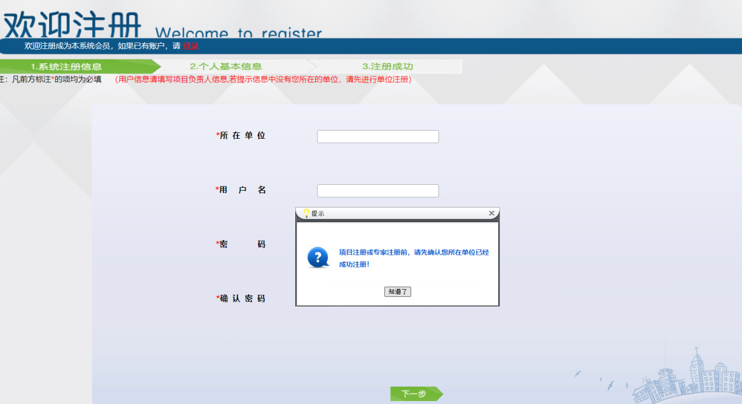

（四）项目用户信息完善
项目用户登录后，先完善账号信息，依次点击资料管理-资料修改，将弹出页面的所有信息填写完整后，点击保存按钮即可。
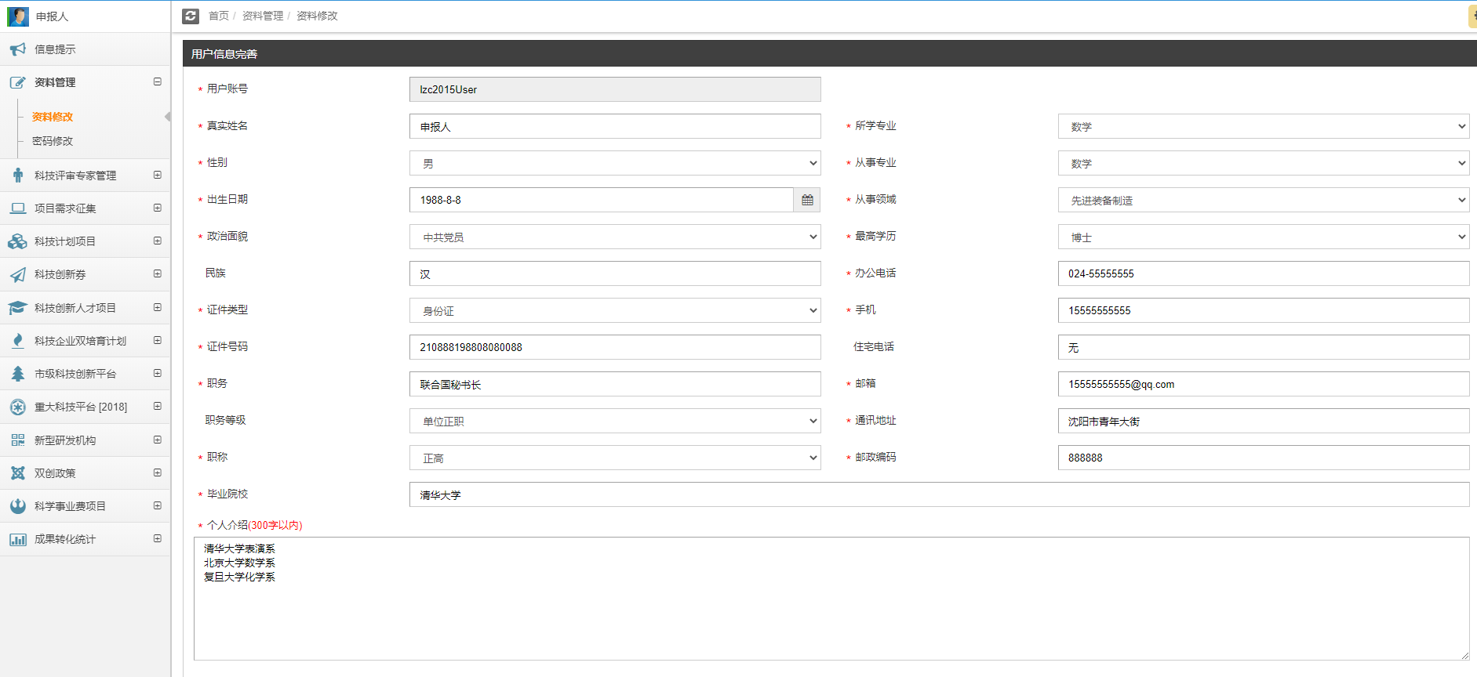

（五）项目申报
申报用户进入沈阳市科技创新管理平台后，依次点击科普基地认定-科普基地认定申请-基地级别选择“市级” 进行项目申报。
当全部信息填写完毕并使所有页面变为绿色对勾后，点击提交按钮即可提交至单位账号进行审核，经单位账号审核通过后，该项目将上报。

